Лабораторна робота №3

1.Побудова діаграм класів (Class Diagrams)
Мета роботи: виконати побудову діаграми класів.
ЗАВДАННЯ
1. Для всіх об’єктів на діаграмах взаємодії призначити (створити) певний клас; для кожного повідомлення призначити (створити) відповідний метод (операцію) для класу об’єкта-приймача.
2. Розташувати створені класи з переліком операцій на діаграмі класів.
3. Для кожної операції визначити атрибути, які вона використовує та при необхідності додати їх до списку атрибутів класу.
4. Для кожного атрибуту задати логічний тип даних, для кожної операції логічний тип даних для return value та для переліку аргументів, якщо вони присутні.
5. Пов’язати класи на діаграмі класів, використовуючи різні типи відношень (асоціацію, агрегацію, композицію, наслідування, інстанціювання).

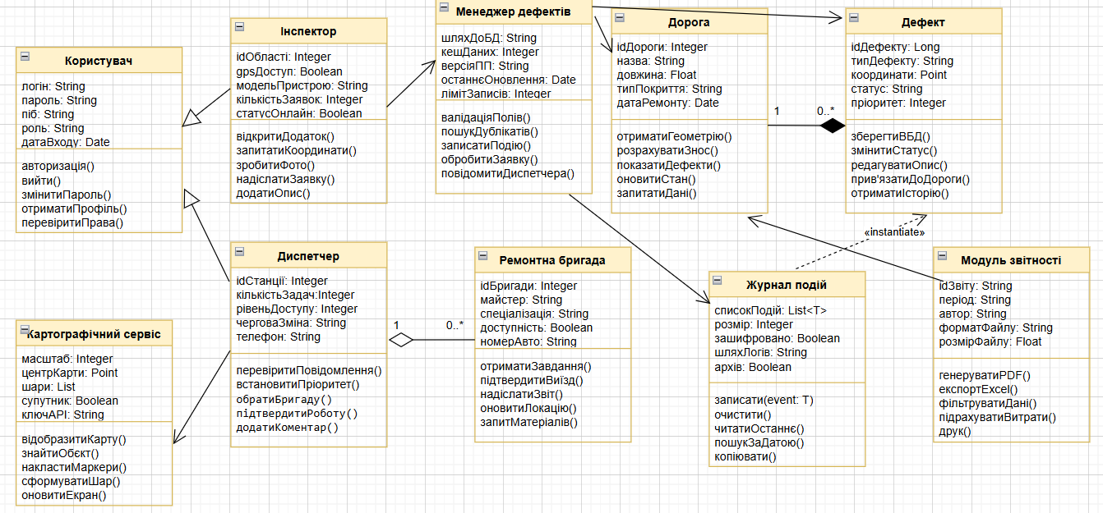
Наслідування (Generalization): Інспектор - Користувач та Диспетчер - Користувач
Використовується для ієрархії ролей. Базовий клас Користувач містить спільні атрибути (логін, пароль, ПІБ) та методи (авторизація). Інспектор та Диспетчер є специфічними типами користувачів, які успадковують ці властивості, але додають власні функції (наприклад, роботу з GPS для інспектора або управління бригадами для диспетчера).

Композиція (Composition): Дорога – Дефект
Це жорсткий зв'язок "частина-ціле" . Дефект не може існувати в системі без прив'язки до конкретної ділянки дороги. Якщо об'єкт Дорога буде видалений із системи, усі пов'язані з ним Дефекти також повинні бути знищені.

Агрегація (Aggregation): Диспетчер - Ремонтна бригада
Відображає відношення "колекція" . Диспетчер керує бригадами, але бригади є самостійними одиницями. Якщо диспетчер вийде з системи або його обліковий запис буде видалено, об'єкти бригад продовжать існувати в базі даних як доступні ресурси.

Асоціація (Association):Інспектор - Менеджер дефектів, Менеджер дефектів – Дефект, Диспетчер - Картографічний сервіс, Менеджер дефектів - Журнал подій та інші.
Показує пряму взаємодію або "використання" одним об'єктом іншого. Наприклад, Інспектор надсилає дані про дефект через Менеджер дефектів, а Диспетчер звертається до Картографічного сервісу для візуалізації об'єктів на мапі.

Інстанціювання (Instantiation / Dependency): Журнал подій – Дефект
Клас Журнал подій є шаблонним (generic) класом EventLog<T>. Цей зв'язок показує, що в даній частині системи шаблон інстанціюється саме об'єктами класу Дефект для ведення історії змін їхніх статусів.
На діаграмі також вказано кратність, що уточнює кількісні параметри взаємодії:
- 1 до 0..*: Одна Дорога може містити багато Дефектів.
- 1 до 0..*: Один Диспетчер може керувати декількома Ремонтними бригадами одночасно.

2. Побудова діаграми станів та переходів (Statechart Diagrams)
Мета роботи: виконати побудову діаграми станів та переходів (statechart diagrams).
ЗАВДАННЯ
Створити одну діаграму станів для опису процесу функціонування обраної системи в цілому і дві діаграми для конкретних елементів системи. Використовувати діаграму станів для авторизації користувачів забороняється.
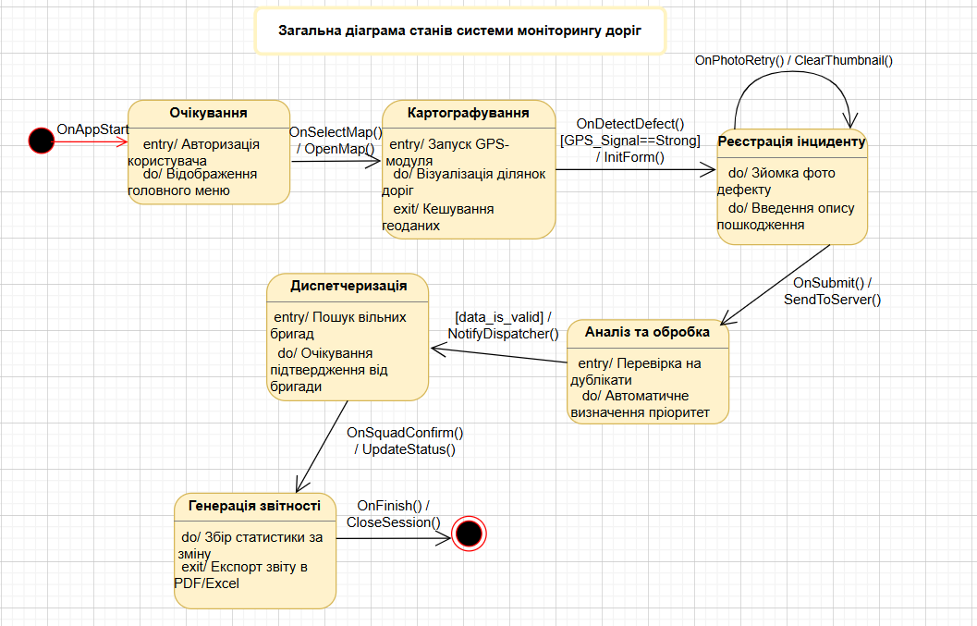

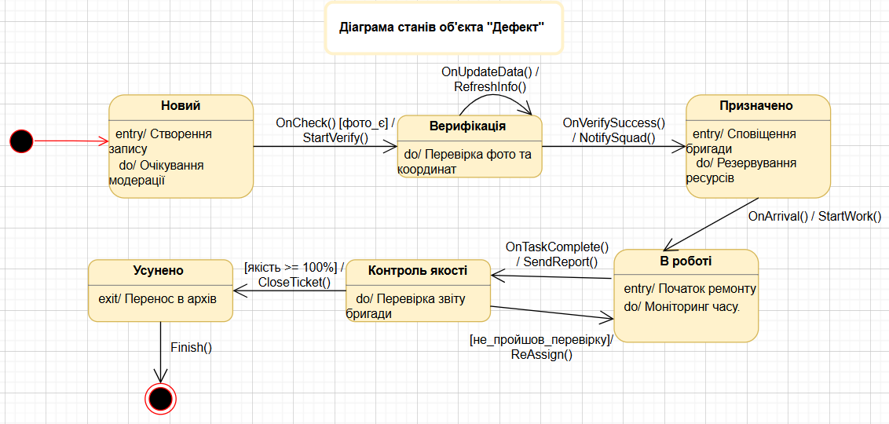
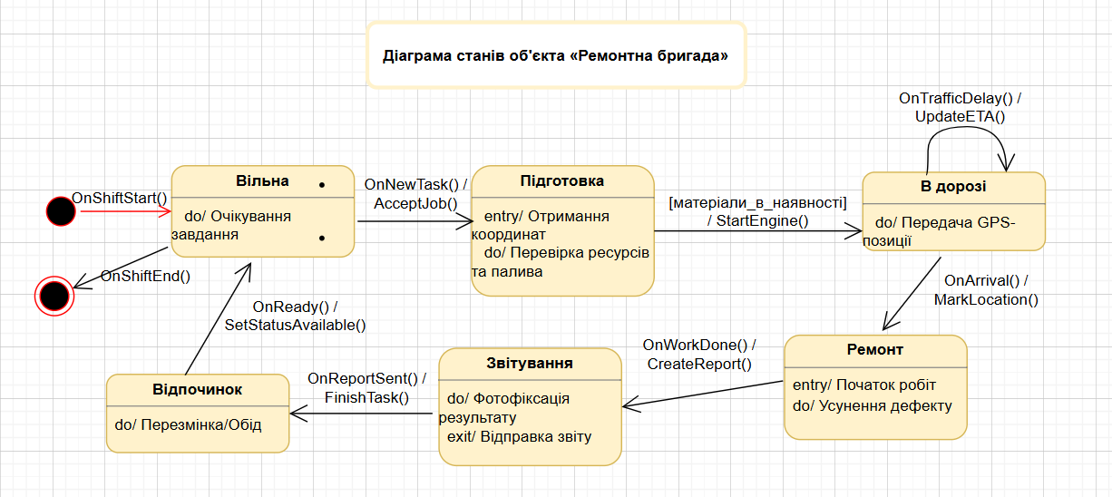

3. Побудова діаграми діяльності (Activity Diagrams)
Мета роботи: виконати побудову діаграми діяльності (activity diagrams).
ЗАВДАННЯ
Побудувати 3 діаграми діяльності для окремих варіантів використання системи.
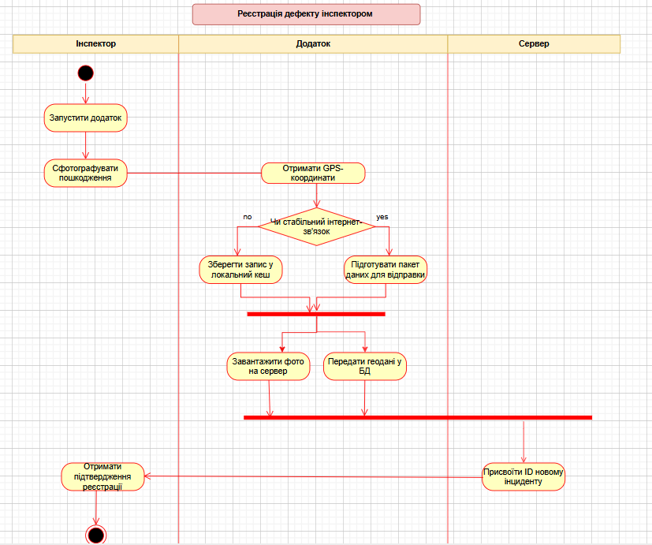
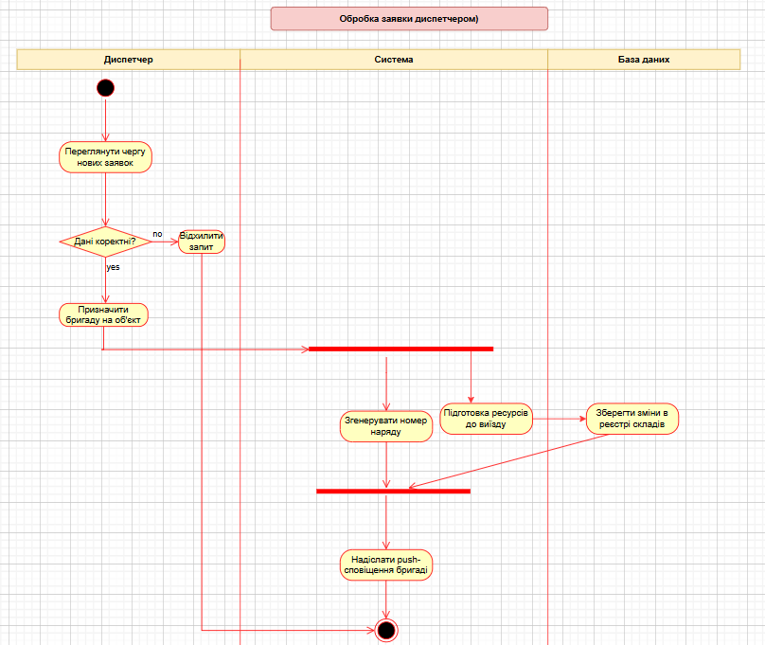
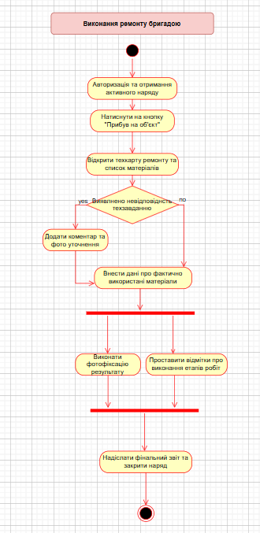

4. Побудова діаграм компонентів (Component Diagrams)
Мета роботи: виконати побудову діаграм компонентів (component diagrams).
ЗАВДАННЯ
Побудувати діаграму компонентів для обраної програмної системи. Діаграма повинна містити не менше трьох компонентів. Розподілити всі класи між компонентами.
